

**COMISIÓN SEMILLERITO Y/O SEMILLERO**

**Pequeños Guardianes, para un mundo mejor.**

**VIDA DE ECOSISTEMAS TERRESTRES - REGION DEL PACIFICO**

**El agua es vida y nuestros ecosistemas quienes la cuidan, cuidemos el mundo para proteger la vida**

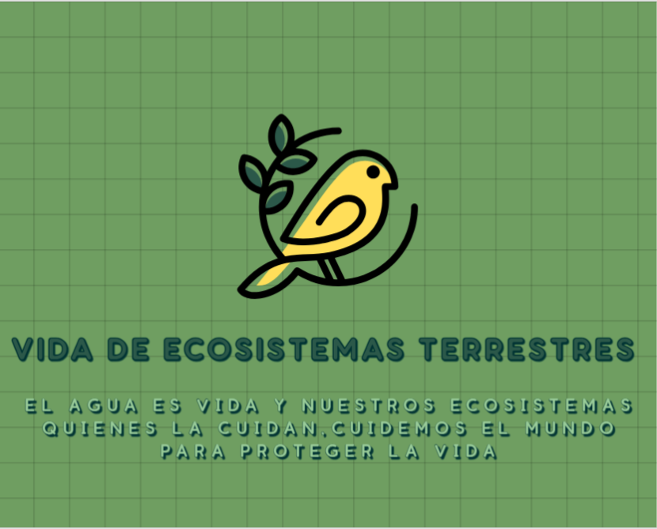

1. **Objetivo General:**

* Fomentar un sentido de pertenencia en los niños frente a como está la situación actual en los ecosistemas terrestres de la región del pacifico de la nación colombiana

1. **Objetivos Específicos:**

* Desarrollar actividades que fomenten en los niños su interés por reconocer y problematizar la realidad de Colombia a la

luz de los objetivos de desarrollo sostenible.

* Incentivar en los más pequeños el interés por participar en espacios de discusión en los cuales se establecen distintas actividades didácticas en pro de desarrollar el pensamiento crítico de los estudiantes.
* Implementar actividades que tengan como objetivo enseñar sobre la generación de residuos y contaminantes que afecten el suelo, agua y aire del territorio.
* Conservar y restaurar los ecosistemas naturales, enseñando a proteger especies en peligro de extinción y de mismo modo promover el conocimiento sobre la fauna y flora local.
* Fomentar el uso de los recursos naturales, como el agua y la energía, así mismo promover prácticas agrícolas y forestales sostenibles para garantizar la salud y productividad.

1. **Descripción de la población**

En estas actividades se tendrá como objetivo enseñar a los estudiantes diversas formas en las que se puede cuidar el medio ambiente para poder tener un lugar en el cual ellos puedan crecer de manera eficaz, por eso mismo es que se les hablara sobre que es un ecosistema y como este es importante para la vida y especialmente para el cuidado del agua que es la fuente de toda la vida en cada parte del mundo, también se les hablara de la fauna y de como conservarla poniendo varias especies de extinción como ejemplo, tal y como pueden ser el Oso Pardo, el Condor Andino, el Jaguar y gran cantidad más. Para esto usaremos la motricidad de los estudiantes a la hora de pintar y hacer un mural con todos los ideales de ellos mismos, también se probará su conocimiento al decirles preguntas sobre la fauna y flora de cada lugar de este país, o por lo menos lo mas conocido para la edad de ellos. Por último, pondremos a prueba su eficacia a la hora de retener información y recordar imágenes o ilustraciones vistas

1. **Actividades Propuestas:**

|  |  |  |  |  |
| --- | --- | --- | --- | --- |
| ACTIVIDAD | | **DESCRIPCIÓN:** | **DURACIÓN**  **(EN MINUTOS)** | **MATERIALES** |
|  | Material Audio-Visual | Se presentara un video en cual se explicara generalmente toda información detallada sobre los ecosistemas terrestres para que los estudiantes puedan conocer todo respecto al tema y así elaborar las otras actividades | 15 min Aprox. | <https://www.youtube.com/watch?v=8r4aXJ5FjaEç> |
|  | Recreación de tu ecosistema | Se le va a pedir a los niños que creen un cartel que muestre lo que han aprendido de los ecosistemas terrestres, por medio de imágenes, pintura y dibujos | 20 min Aprox. | * Imágenes impresas (entregadas por el presidente) * Pinturas * Pinceles * lápices * Colores * 1/8 de cartulina * Marcadores |
|  | Juego de memoria | Se llevará un juego de memoria con diferentes imágenes y al niño que encuentre la pareja se le preguntará que sabe de esa parte del ecosistema y se le premiará con un dulce | 15 min | * Fichas con pareja * Dulces |
|  | Actividad física | Pasar una serie de obstáculos como pueden ser los aros y conos, será una carrera entre dos estudiantes y al terminar al ganador se le premiará con un dulce tras responder una pregunta sobre el ecosistema terrestre | 10 min | * Aros * Conos * Balones * Dulces |
|  | Poster | Se le pedirá a los estudiantes que realicen un dibujo de un ecosistema acompañado de un mensaje que invite a cuidar el medio ambiente | 15 min Aprox. | * Lápices * Una hoja blanca * Colores * Marcadores |
|  | Clasificación de la fauna en su ecosistema | Se hará un ecosistema en el cual los estudiantes divididos en dos grupos deberán clasificar los animales según su hábitat terrestre | 10 min | * Animales de plástico * Arboles de juguete * 1/8 de cartulina decorado en forma de ecosistema terrestre dado por el presidente y vicepresidente |
|  | Cuentos de un ecosistema | El presidente y el vicepresidente leerán un cuento alusivo a el tema y sobre todo se les dejara a los niños una moraleja para cuidar su planeta | 5 min | * Cuento llevado por el presidente |
|  | Creación de un cuento | Los estudiantes crearan un cuento o historia sobre el cuidado de la vida natural en un ecosistema terrestre para que entiendan y comprendan la importancia de cuidar el planeta | 10 min | * Lápiz * Hoja blanca |
|  | Juego de roles | A cada estudiante se le asignara un rol que represente la naturaleza y deberán actuar o interpretar sobre cómo es la vida natural para así conocer un poco más sobre la fauna y flora | 15 min | * Actitud * Confianza * Buena interpretación |
| LOGROS O PRODUCTO ESPERADO: Se espera poder ver como los estudiantes conocen mas acerca del tema y con esto puedan invitar y enseñar a los demás en la participación del cuidado del medio ambiente | | | | |

**Presidente: Jeyler Guevara**

**Vicepresidente: Joan Diaz**